I.I.S. “Maxwell” – Nichelino

Classe 4° B Info

Verifica individuale di Laboratorio di Informatica

Data:________ Studente:____________________________

Sviluppare un'applicazione JAVA con interfaccia su console che risolva il seguente problema:

Creare tre istanze della classe Mpunti che rappresentino ciascuna un punto su un piano cartesiano limitato tra -5 e +5 in ascissa e in ordinata su valori interi.
Tali punti sono collocati tutti e tre sull'origine all'avvio dell'applicazione.
Deve essere possibile movimentare di una posizione nelle quattro direzioni ciascuno dei tre punti.
Deve essere possibile il controllo della posizione di ciascun punto rispetto agli altri due, evidenziando i casi in cui si trovi nella stessa ascissa o nella stessa ordinata di uno degli altri due.

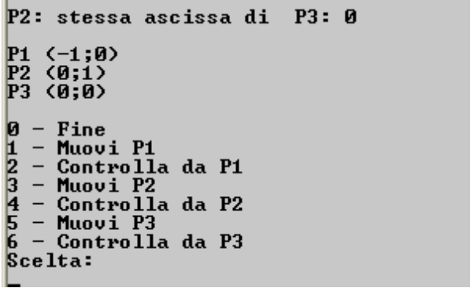

Tempo a disposizione: 80 minuti.
Bonus di 1 voto per consegna perfettamente corretta entro 60 minuti.

